CHƯƠNG IV. BIỂU THỨC ĐẠI SỐ (BUỔI 3)
ĐƠN THỨC ĐỒNG DẠNG – ĐA THỨC
Họ tên: …........………………………..…..…………………… Lớp: 7B1/ …... Ngày: …. / … / 20….
A. ĐƠN THỨC ĐỒNG DẠNG
1. Hai đơn thức đồng dạng:
- Là hai đơn thức có hệ số khác 0 và có cùng phần biến.
- Các số khác 0 được coi là những đơn thức đồng dạng.
VD: 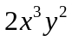; 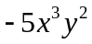 và 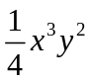 là các đơn thức đồng dạng
2. Cộng (trừ) các đơn thức đồng dạng
- Để cộng (hay trừ) các đơn thức đồng dạng, ta cộng (hay trừ) các hệ số với nhau và giữ nguyên phần biến số.
VD: Tính tổng, hiệu của 2 đơn thức sau: 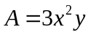 và 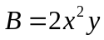
Ta có: 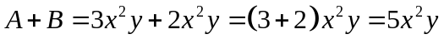
Ta nói đơn thức 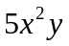 là tổng của hai đơn thức A và B.
Bài 1.1. Thực hiện các phép tính sau:
a) 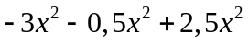 b) 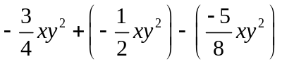
c) 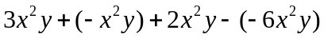
Bài 1.2. Thu gọn các đơn thức đồng dạng trong các biểu thức sau:
a) 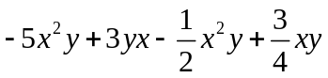 b) 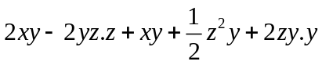
c) 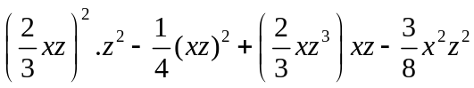
* Bài tập về nhà
Bài 1.3. Thực hiện các phép tính sau:
a) 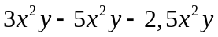 b) 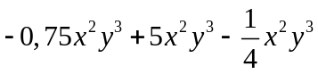
c) 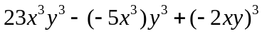
Bài 1.4. Thu gọn các đơn thức đồng dạng trong các biểu thức sau:
a) 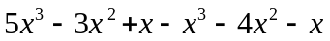 b) 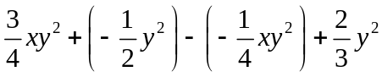
Bài 1.5. Cho các đơn thức sau:
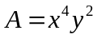 | 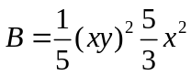 | 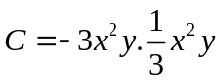
- Thu gọn các đơn thức trên. Các đơn thức trên có đồng dạng hay không? Vì sao?
- Tính 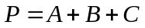. Bậc của P là bao nhiêu
- Chứng minh rằng 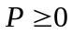 với mọi x, y
* Bài tập bổ sung
Bài 1.6. Cho các đơn thức: 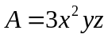 và 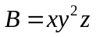. Chứng tỏ rằng:
Nếu 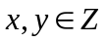 và 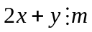 thì 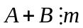
B. ĐA THỨC
1. Đa thức
- Là tổng của những đơn thức. Mỗi đơn thức trong tổng gọi là một hạng tử của đa thức đó.
VD: Đa thức 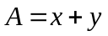, 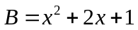
2. Thu gọn đa thức
- Thu gọn đa thức là đưa đa thức về dạng không có hai hạng tử nào đồng dạng.
VD: Thu gọn các đa thức sau:
- 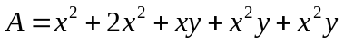 b) 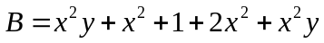
3. Bậc của đa thức
- Là bậc của hạng tử có bậc cao nhất trong dạng thu gọn của đa thức đó.
VD: Tìm bậc của các đa thức sau:
- 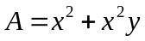 b) 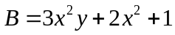
Chú ý:
- Mỗi đơn thức được coi là một đa thức.
- Số 0 cũng được gọi là đa thức không và không có bậc.
- Khi tìm bậc của đa thức trước hết ta thu gọn đa thức đó.
Bài 2.1. Thu gọn các đa thức sau và tìm bậc của chúng:
- 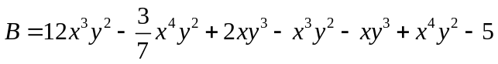
Bài 2.2. Tính giá trị của các đa thức sau:
- 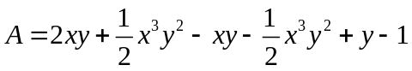 tại ; 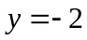.
- 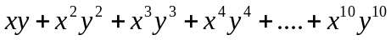 tại x = -1; y = 1.
- tại x = 1; y = -1; z = -1.
* Bài tập về nhà
Bài 2.3. Thu gọn các đa thức sau và tìm bậc của chúng:
- 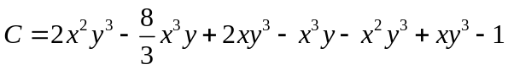
Bài 2.4. Tính giá trị của các đa thức sau:
- 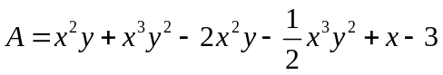 tại ; 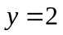.
- 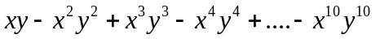 tại x = -1; y = 1.
* Bài tập bổ sung
Bài 2.5. Cho đa thức:
a) Mở ngoặc rồi thu gọn Q.
b) Tính giá trị của Q tại x = -1; y = 2; z = -3
---- Hết -----

